Отчет об итогах работы юнармейского отряда
ГАУ ДО ТО РЦДППВ “Аванпост”
за 2021г.

Юнармейский отряд ГАУ ДО ТО РЦДППВ “Аванпост” функционирует с 2016 года. В рамках своей деятельности Отряд занимается сохранением и приумножением патриотических традиций, оказывая посильную помощь в организации и проведении: социально значимых проектов, митингов, акций, выставок; несении вахты памяти на мемориальных комплексах г.Тюмени; просветительской деятельности.
В 2021 году Отряд участвовал в проектах и акциях различного уровня:
- Всероссийский уровень:
  - Всероссийская юнармейская акция «Космическая открытка», посвященная 60-летию полета первого человека в космос (проводили юнармейцы возрастной категории 12-14 лет),
  - Всероссийская акция «Граффити Победы» посвящена масштабному проекту Минобороны «Дорога памяти» (участвовали юнармейцы возрастной категории 11-16 лет),
  - Агитационно-пропагандистская акция «Мы - армия страны! Мы - армия народа!» (проводили юнармейцы возрастной категории 12-15 лет),
  - Всероссийский урок Победы (участвовали юнармейцы возрастной категории 11-15 лет),
  - конкурс «Без права на ошибку» в рамках «Юнармейских игр-2021» (участвовали юнармейцы возрастной категории 14-17 лет),
  - всероссийская военно-спортивная игра «Победа» (участвовали юнармейцы возрастной категории 14-17 лет),
  - Всероссийский молодёжный форум «Дай пять» (участвовали юнармейцы возрастной категории 12-15 лет),
  - всероссийская конференция «Общество и Армия» (участвовал юнармеец возрастной категории 15 лет),
  - Интерактивная викторина «НЕПОБЕДИМЫЙ ГОРОД», посвящённая Дню полного освобождения города Ленинграда от фашистской блокады (участвовали юнармейцы возрастной категории 11-16 лет).

- Федерального и регионального уровней:
  - военно-патриотический форум Уральского федерального округа «Подвиг поколений» (участвовали юнармейцы возрастной категории 11-16 лет),
  - региональный слёт-форум «ЮНАРМИЯ - важен каждый!» (участвовали юнармейцы возрастной категории 11-16 лет),
  - военно-спортивная игра «Суворовский натиск» (участвовали юнармейцы возрастной категории 11-13 лет),
  - региональная профессиональная выставка «Служим Отечеству» (проводили юнармейцы возрастной категории 12-14 лет).

- Муниципального уровня:
  - «Встреча с Героем» (В.А.Бочаров) (участвовали юнармейцы возрастной категории 11-14 лет),
  - открытие мемориальной доски в память о легендарной 19-й отдельной железнодорожной бригаде, штаб которой находился в доме по ул. Рижской, 74 (участвовали юнармейцы возрастной категории 13-15 лет),
  - первенство центра «Аванпост» по зимнему полиатлону (участвовали юнармейцы возрастной категории 11-13 лет. Результат: 1 и 2 место в категории),
  - «Парад у дома ветерана» (участвовали юнармейцы возрастной категории 12-13 лет),
  - вахта памяти (несение караульной службы) у памятника «С чего начинается Родина» (участвовали юнармейцы возрастной категории 12-15 лет), на мемориале «Вечный огонь» (участвовали юнармейцы возрастной категории 14-15 лет), на мемориальном комплексе «Площадь Памяти» у памятника советских воинов, умерших от ран в госпиталях города Тюмени в годы Великой Отечественной войны (1941 – 1945 гг.) (участвовали юнармейцы возрастной категории 12-15 лет).

В рамках своей деятельности Отряд регулярно осуществляет:
- организацию просветительской работы (лектории, семинары, форумы, интерактивные игры, викторины);
- посещение объектов исторического, культурного и духовного наследия, музеев и выставок.

В планах у Отряда - участие в интеллектуальных конкурсах и форумах всероссийского масштаба, овладение II-технологиями и робототехникой. Участие в World Skills. А так же, развитие направления «Киберспорт».

Возрастной состав членов Юнармейского отряда:

Школьники до 8 класса | Школьники 8-9 класс | Школьники 10-11 класс | Студенты и работающая молодёжь | Взрослые
54 | 6 | 6 | 0 | 0

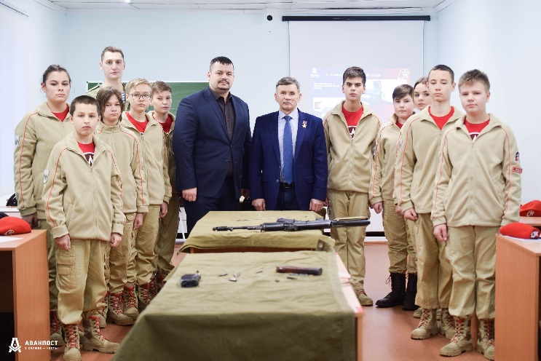
В центре «Аванпост» Вячеслав Алексеевич посетил занятия, пообщался с воспитанниками и педагогами, поделился напутствиями с ребятами, планирующими выбрать профессию военнослужащих.
«Умение владеть оружием очень важно, но умение владеть своим телом, тактически мыслить - еще важнее, особенно для тех, кто выбирает военную службу и службу в спецподразделениях. В центре Федеральной службы безопасности в группах «Альфа» и «Вымпел» служат только по желанию и только с высшим образованием, причем оно не обязательно должно быть военным, но и гражданским. Тот, кто проходит отбор в антитеррористический центр, затем проходит и специальную подготовку. Этот человек должен быть лицом государства в любой ситуации, даже в той, что связана с риском для собственной жизни».
https://vk.com/avanpost72?w=wall-46309965_11698
https://admtyumen.ru/ogv_ru/news/subj/more.htm?id=11891354%40egNews

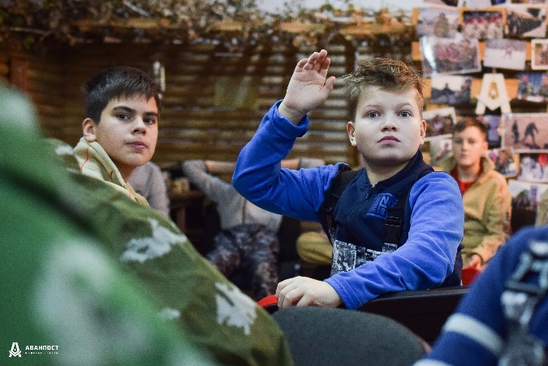

Юнармейцы центра «Аванпост» приняли участие в интеллектуальной интерактивной викторине «Непобедимый город».
Ее наши ребята прошли достойно, ответив на вопросы об истории подвига жителей и защитников блокадного Ленинграда в годы Великой Отечественной войны. https://vk.com/avanpost72?w=wall-46309965_11733

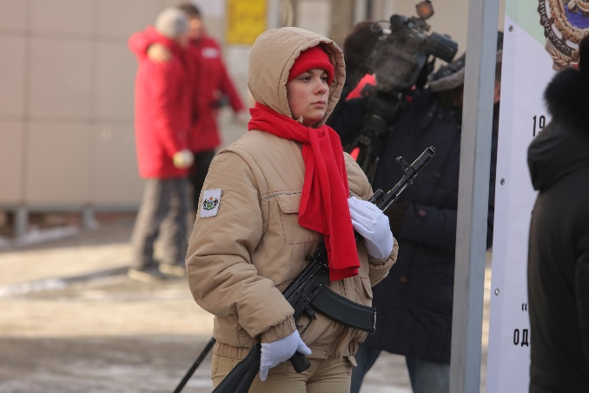

Торжественное открытие мемориальной доски в память о легендарной 19-й отдельной железнодорожной бригаде, штаб которой находился в доме по ул. Рижской, 74, прошло сегодня в Тюмени. В церемонии приняли участие глава города Руслан Кухарук, депутаты Тюменской городской думы Евгений Заболотный и Степан Киричук, депутат Тюменской областной думы Сергей Медведев, ветераны железнодорожных войск, а также студенты колледжа транспортных технологий и сервиса. https://vk.com/wall-75524445_50302

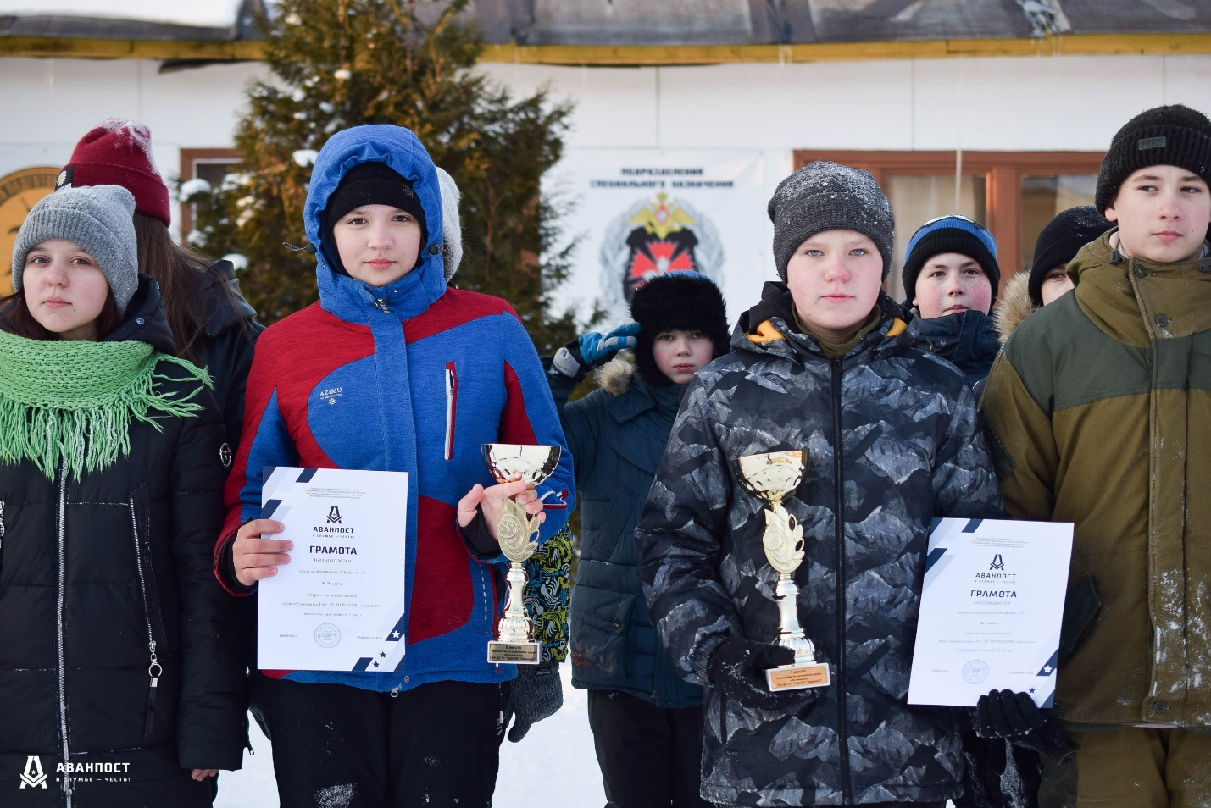
Состоялась церемония награждения призеров и победителей первенства центра «Аванпост» по полиатлону.
В младшей возрастной группе:
1 место — команда группы «Юнармия - 5»,
2 место — команда группы «Юнармия - 4»,
3 место — команда группы «Кадеты».
https://vk.com/avanpost72?w=wall-46309965_11936
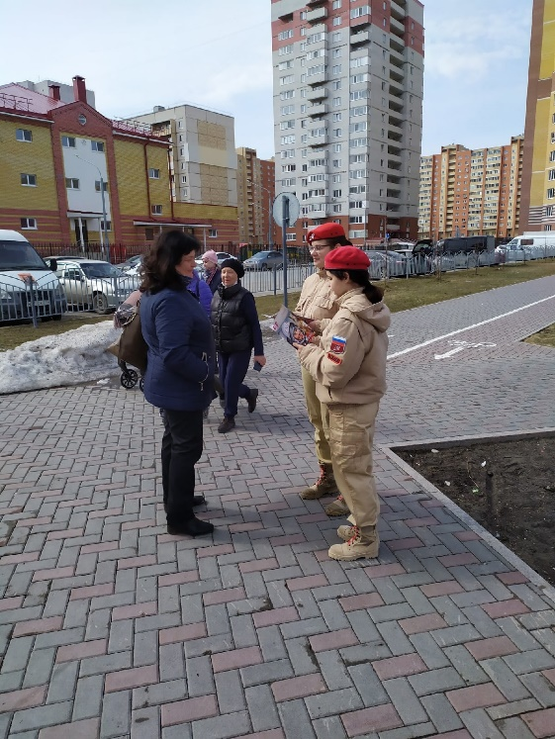

В честь 60-летия первого полета человека в космос активисты движения «ЮНАРМИЯ» приняли участие во Всероссийской юнармейской акции .
Ребята прошли по улицам и «Скверу Десантников» города Тюмени, проверив прохожих на знание исторических фактов о полете Юрия Гагарина в космос, используя вопросы, размещенные на открытках.
А также, более 300 обучающихся центра «Аванпост» приняли участие в увлекательной интерактивной викторине о космосе «Время первых», которая прошла в формате командной игры.
https://vk.com/avanpost72?w=wall-46309965_12071

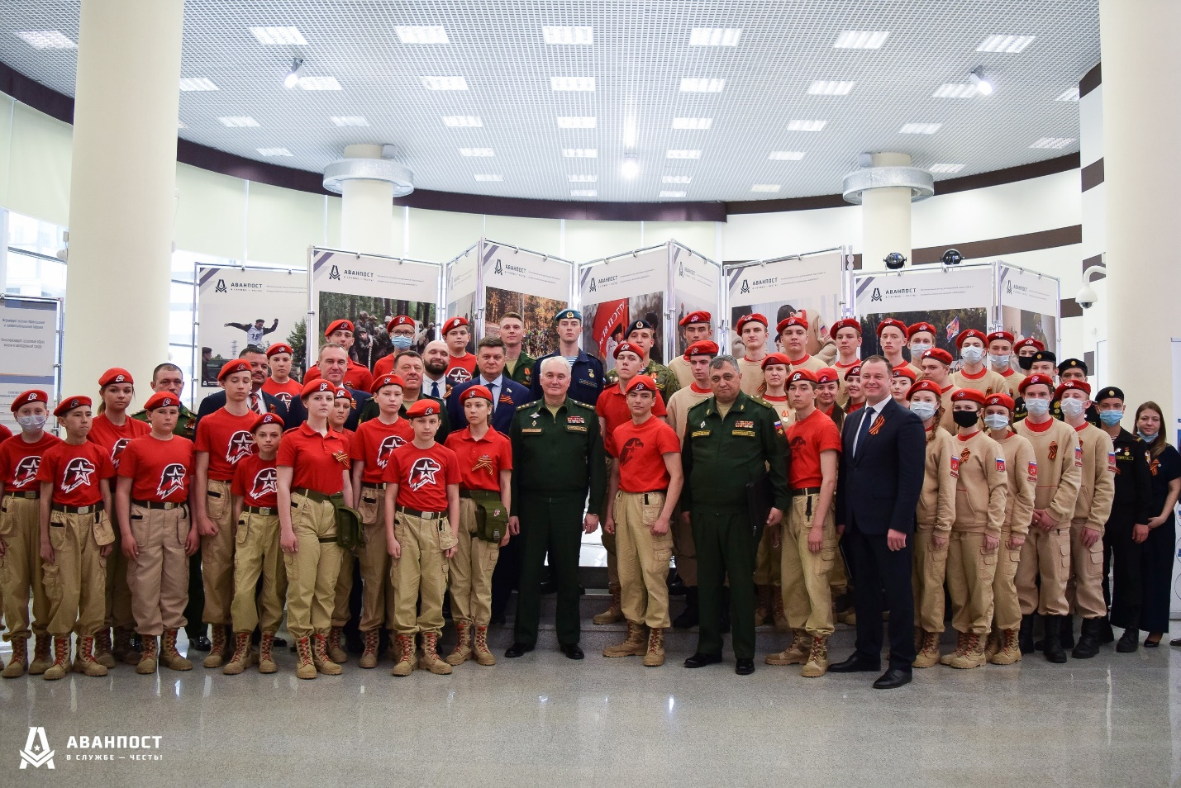
Тюмень с рабочим визитом посетил заместитель Министра обороны Российской Федерации — начальник Главного военно-политического управления Вооруженных Сил Российской Федерации, генерал-полковник Андрей Валериевич Картаполов.
Вместе с депутатом Государственной Думы РФ Иваном Ивановичем Квиткой и другими почетными гостями Андрей Валериевич возложил цветы к монументу воинам-сибирякам, павшим на полях сражений Великой Отечественной войны 1941 - 1945 годов.
Чуть позже Андрей Валериевич встретился с юнармейцами Тюменской области, активистами поискового движения Тюменской области, представителями центра «Аванпост» и Волонтёрами Победы Тюменской области.
В насыщенной рабочей программе пребывания замминистра в Тюмени: участие в военно-патриотическом форуме Уральского федерального округа «Подвиг поколений», посещение Тюменского высшего военно-инженерного командного училища и регионального центра допризывной подготовки и патриотического воспитания «Аванпост».
https://vk.com/avanpost72?w=wall-46309965_12161
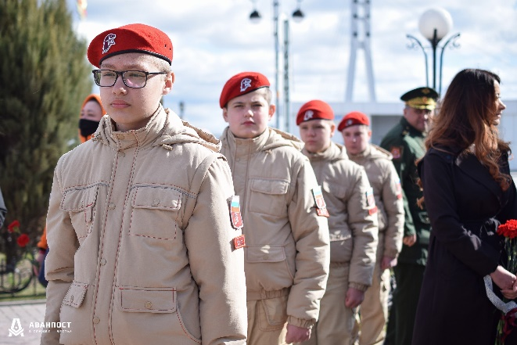
Юнармейцы Тюменской области приняли участие в первом военно-патриотическом форуме Уральского федерального округа «Подвиг поколений»
Предварила форум церемония возложения цветов к монументу воинам-сибирякам, павшим на полях сражений Великой Отечественной войны, в которой принял участие и заместитель Министра обороны Российской Федерации — начальник Главного военно-политического управления Вооруженных Сил Российской Федерации, генерал-полковник Андрей Картаполов. Вслед за почетными гостями память наших земляков почтили и юнармейцы, возложив цветы к монументу.
В музейном комплексе имени И.Я. Словцова форум «Подвиг поколений» открыла презентация деятельности, мероприятий и проектов в сфере патриотического воспитания Тюменской области.
Сотрудники центра «Аванпост» рассказали Андрею Валериевичу и другим высокопоставленным гостям о работе системы добровольной подготовки к военной службе в Тюменской области, о реализуемых в рамках системы проектах, о достижениях и перспективах Тюменского регионального отделения движения «Юнармия».
О направлениях поисковой деятельности, в том числе о реализации в области Всероссийского проекта «Без срока давности», рассказали специалисты Областного поискового центра имени Артура Ольховского. Волонтёры Победы Тюменской области поделились результатами своей работы.
Андрей Валериевич пообщался с юнармейцами, юными поисковиками, волонтерами, выпускниками специализированных групп добровольной подготовки к военной службе Тюменской области, пожелав успешной учебы и дальнейшего поступления в вузы, в особенности в вузы Министерства обороны.
https://vk.com/avanpost72?w=wall-46309965_12166
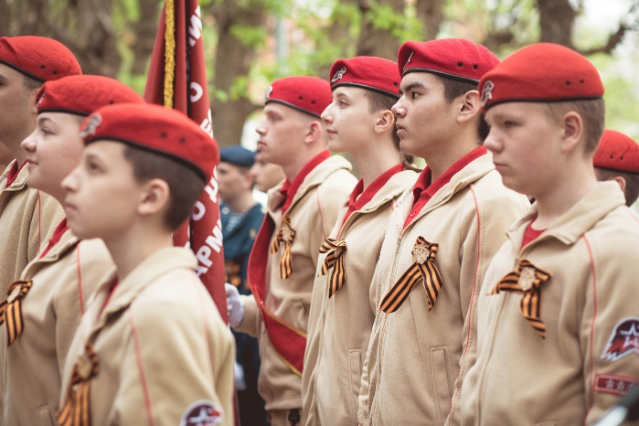
Сегодня подошла к концу акция «Парад у дома ветерана», посвященная 76-ой годовщине Великой Победы над фашистскими захватчиками.
За два дня адресно поздравили 30 ветеранов-фронтовиков и тружеников тыла. Курсанты, офицеры и оркестр ТВВИКУ, совместно с обучающимися Центра «Аванпост» приветствовали ветеранов теплыми словами и воинским приветствием, исполняли праздничные песни и дарили цветы.
Надеемся, что эта акция станет доброй ежегодной традицией.
Мы еще раз от всей души поздравляем дорогих ветеранов и жителей всех стран, боровшихся с фашистскими захватчиками, с этим замечательным праздником! Мирного неба над головой!
https://vk.com/avanpost72?w=wall-46309965_12177

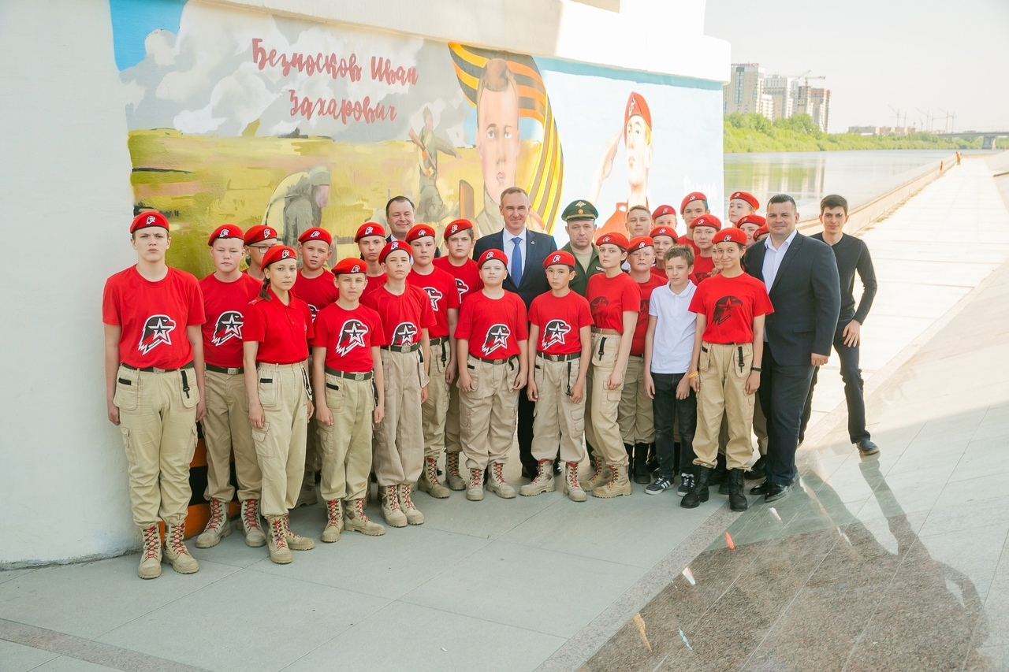
Сегодня на набережной реки Туры состоялось открытие граффити, созданного Тюменскими художниками и юнармейцами в рамках акции «Граффити Победы». Напомним, что акция посвящена масштабному проекту Минобороны «Дорога памяти».
На открытии присутствовали директор департамента физической культуры, спорта и дополнительного образования Тюменской области Евгений Хромин, Глава города Тюмени Руслан Кухарук, заместитель начальника главного штаба движения «ЮНАРМИЯ» Антон Кузнецов, военный комиссар Тюменской области Алексей Куличков и директор регионального центра патриотического воспитания «Аванпост» Николай Савченко.
Глава города помог юнармейцам внести последние штрихи в рисунок и поздравил жителей с присвоением городу Тюмени почетного звания Российской Федерации «Город трудовой доблести».
https://vk.com/avanpost72?w=wall-46309965_12197
https://yunarmy.ru/press-center/news/yunarmeyskoe-graffiti-pobedy-ukrasilo-oporu-samogo-krupnogo-mosta-v-tyumeni/
https://riafan.ru/1449373-yunarmeicy-narisovali-graffiti-pobedy-na-opore-krupneishego-mosta-v-tyumeni

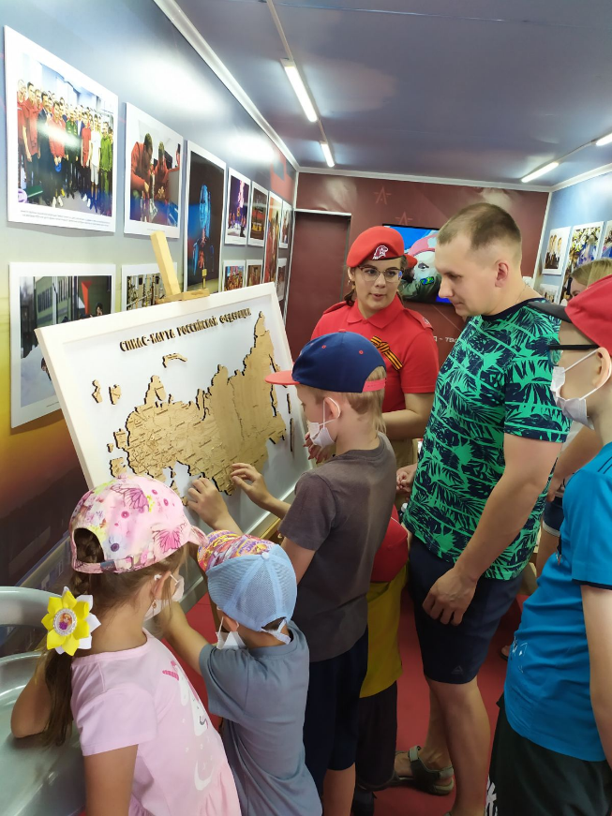
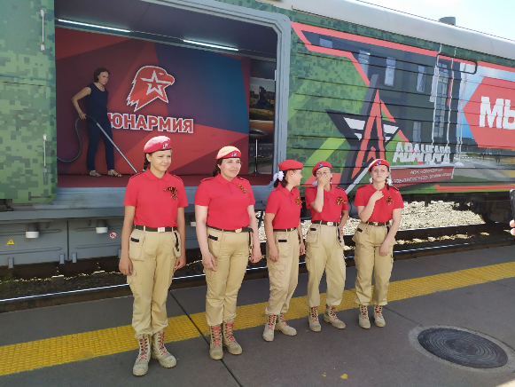
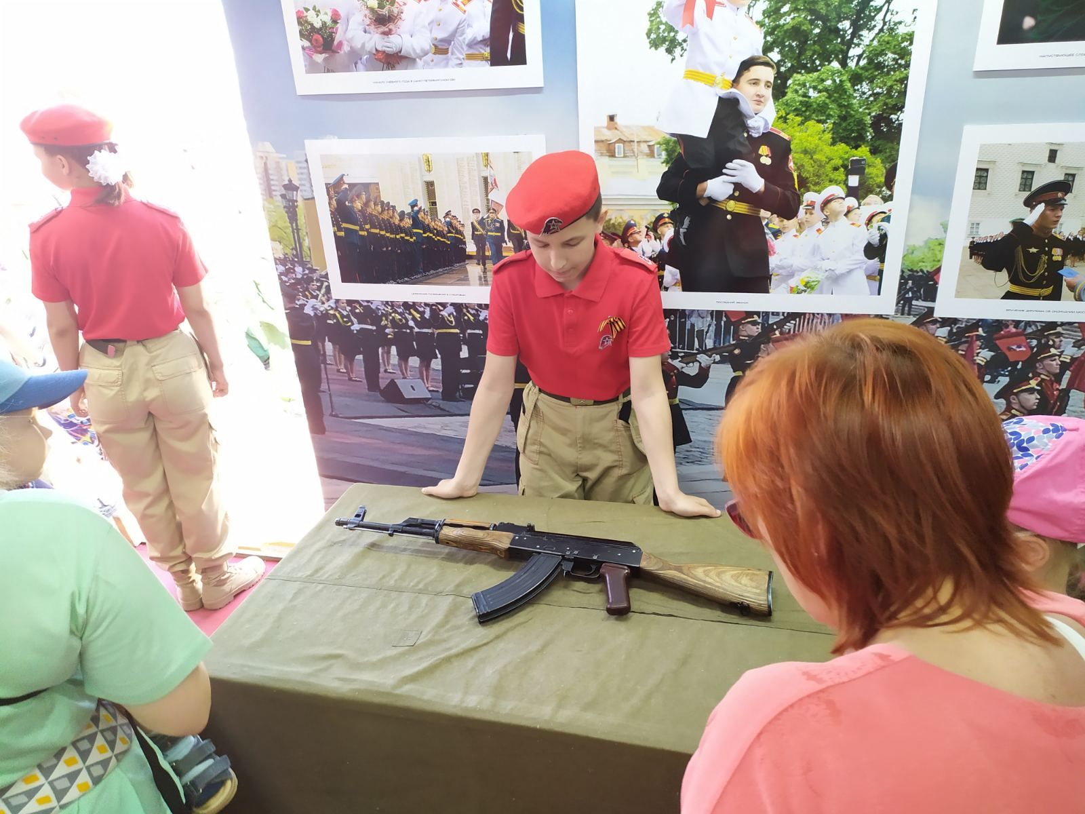
На несколько часов на станцию Тюмень прибыл воинский эшелон. Под звуки оркестра тюменцы встретили гостей. Прибытие вызвало большой интерес у сотен горожан. Фото на память, а также незабываемые впечатления весенним солнечным днем получили жители лучшего города Земли.
Тематический поезд следует в рамках масштабной акции «Мы — армия страны! Мы — армия народа!»
https://tumentoday.ru/2021/05/22/eshelon-pobedy-pribyl-v-tyumen/

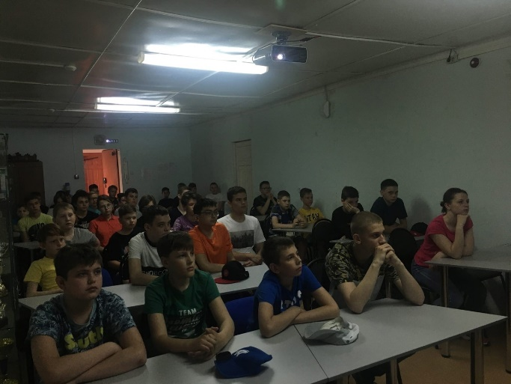
На днях, в дверях нашего Центра, прошел Всероссийский урок Победы, посвященный 76 годовщине Победы в Великой Отечественной войне.
Педагоги рассказали ребятам о ключевых и интересных фактах из истории Великой Отечественной войны, о личностях и событиях, вкладе нашего народа и о том, как ковалась Победа!
Всего в мероприятии приняло участие 153 обучающихся Центра. Мы надеемся, что подобных мероприятий будет проходить больше, а память об истории подвигла не померкнет никогда!
https://vk.com/avanpost72?w=wall-46309965_12198

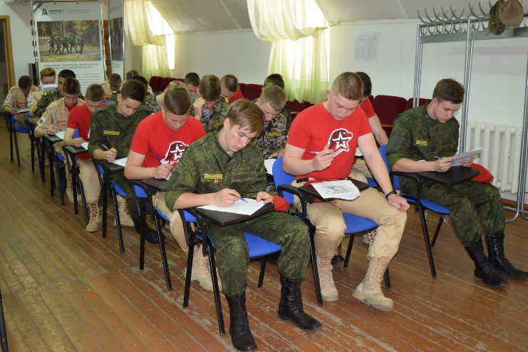
Юнармейцы центра «Аванпост» вышли в финал «Победы»!
Региональный этап военно-спортивной игры «Победа» определил команду юнармейцев, которая отправится в финал. В упорной борьбе победу и право представить наш регион на всероссийских соревнованиях завоевала команда центра «Аванпост».
Высокую конкуренцию ребятам составили команды юнармейцев из города Ишима, Ялуторовского и Ярковского муниципальных районов. По итогам соревнований команда Ялуторовского района заняла 2 место, юнармейцы города Ишима - 3 место, почетное 4 место заняла команда Ярковского района.
Поздравляем призеров соревнований с достойными результатами, а команде - победителю желаем сил, терпения и упорства в подготовке к финалу игры «Победа»!
https://vk.com/avanpost72?w=wall-46309965_12208
https://t-l.ru/311577.html

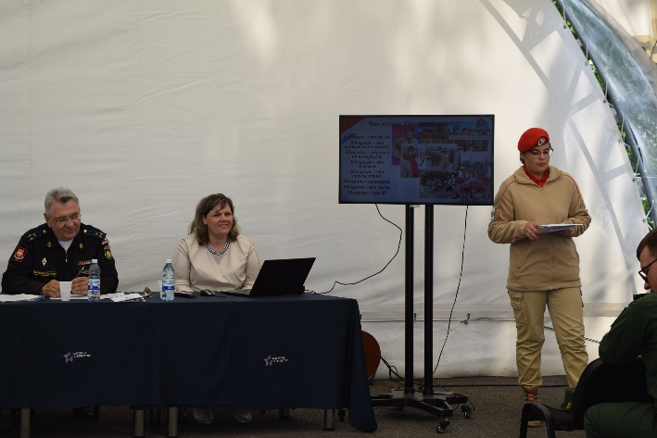
Нужна ли подготовка к поступлению в военный ВУЗ и службе в армии?
Сегодня главной темой научно-практической конференции стал вопрос: нужна ли молодым людям начальная военная подготовка для поступления? На этот вопрос постарались ответить более 10 докладчиков из числа курсантов ТВВИКУ и обучающихся центра «Аванпост».
Впервые на территории РЦДППВ «Аванпост», прошла секция II
Всероссийской научно-практической конференции с международным участием «ОБЩЕСТВО И АРМИЯ». Ее участниками стали представители 5 стран. Курсанты делились друг с другом опытом и вспоминали, как они проходили допризывную подготовку в своих странах и городах, что ждет при поступлении будущих абитуриентов высших военно-профессиональных заведений, и чем отличается добровольная подготовка в разных странах мира и регионах России.
https://vk.com/avanpost72?w=wall-46309965_12232
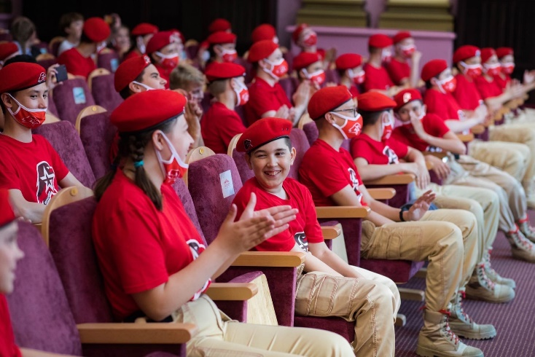
ЮНАРМИЯ - важен каждый!
В этом году Всероссийское движение «ЮНАРМИЯ» отмечает своё пятилетие!
В рамках празднования дня рождения с 17 по 18 июня 2021 года в центре «Аванпост» состоится слёт-форум «ЮНАРМИЯ - важен каждый!».
Форум организуют региональный штаб движения «ЮНАРМИЯ» совместно с нашим центром.
https://vk.com/avanpost72?w=wall-46309965_12264
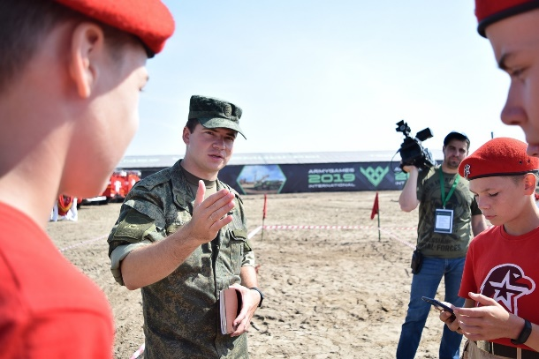
Юнармейские игры АрМИ теперь в Тюмени
Юнармейские игры – это комплекс конкурсных состязаний, которые проводятся в рамках Армейских международных игр. Соревнования проводятся с 2017 года по всей России и включают в себя более 15 видов испытаний, в которых приняли участие почти 8000 юнармейцев, а уже завтра, мы начнем игру в Тюмени!
Участники игры, юнармейцы в возрасте от 14 до 17 лет, пройдут мастер-классы и занятия по различным дисциплинам, которые активно применяют военные инженеры, сдадут тестирования
по основам военной службы и перейдут к решению ситуационных задач.
Практический тур пройдет на полигоне ТВВИКУ, где ребята снарядившись в боевую экипировку и заняв места в БТР-82, отправятся на встречу состязаниям. Преодоление водных преград и заминированного поля, разведка при помощи беспилотных летательных аппаратов, захват и прикрытие условных объектов – это лишь малая часть того, с чем столкнутся юнармейцы!
Игра пройдет до 28 августа. По итогам Игры будут определены команды, занявшие 1,2 и 3 места в общем зачете. Победителей наградят медалями и кубками на пьедестале АрМИ – 2021, на ряду с действующими военнослужащими стран-участников.
https://vk.com/avanpost72?w=wall-46309965_12447

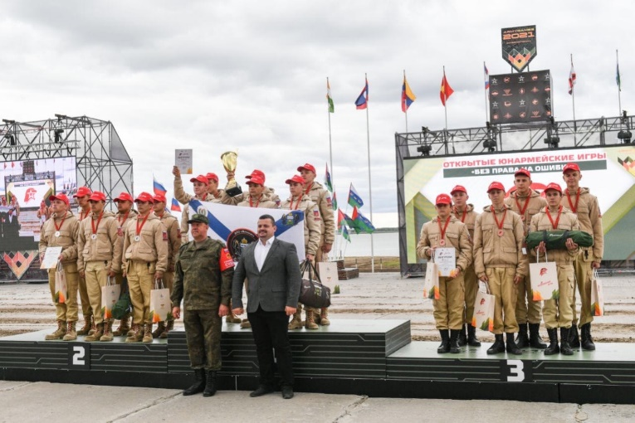
Юнармейцев наградили на АРМИ!
Закончились Открытые Юнармейские игры «Без права на ошибку» в рамках Международных Армейских Игр!
В нелёгкой борьбе, по итогам теоретического и практического этапов безоговорочную победу одержала команда центра Алый парус из города Тюмени. Серебряным призёром стала команда центра «Аванпост», а бронзу забрали юнармейцы из города Тобольска!
Памятные призы, медали и кубок победителя ребятам вручил член Главного штаба «ЮНАРМИИ», директор центра «Аванпост» Николай Савченко и начальник отдела боевой подготовки инженерных войск ВС РФ, главный судья соревнований «Инженерная формула» и «Безопасный маршрут» Владислав Верясов.
Поздравляем и гордимся нашими юнармейцами!
https://vk.com/avanpost72?w=wall-46309965_12466
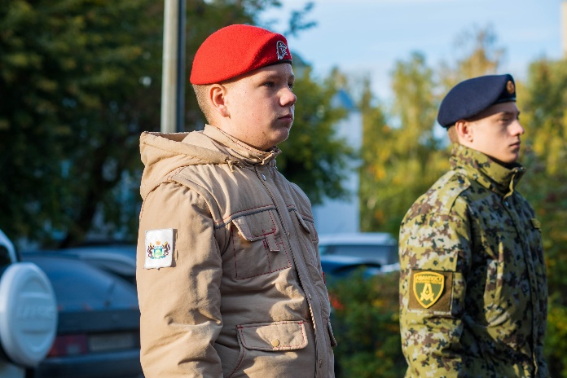
В Тюмени состоялось открытие фестиваля «Димитриевская суббота»
XXVII международный молодёжный военно-патриотический фестиваль «Димитриевская суббота» торжественно открылся 21 сентября. Событие прошло в оффлайн и онлайн-формате.
Традиционно фестиваль открыла патриотическая акция «Свеча». Она прошла у храма во имя святого благоверного князя Димитрия Донского на площади Губкина, где собрались обучающиеся специализированных групп добровольной подготовки к военной службе Тюменской области, школьники и жители города. Право зажечь первую свечу предоставили воспитанникам Центра «Аванпост» и общественного движения «Юнармия». В память о погибших защитниках Отечества у пьедестала памятника «С чего начинается Родина» свечи зажгли и остальные участники мероприятия. В завершении акции с приветственным словом выступил основатель фестиваля «Димитриевская суббота» Александр Николаевич Перов.
https://vk.com/avanpost72?w=wall-46309965_12561

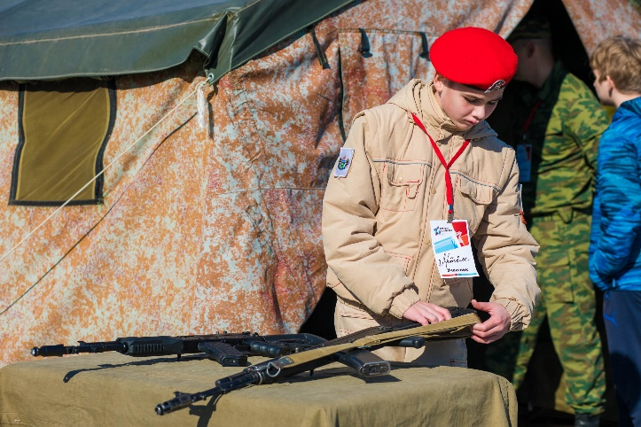
Сегодня прошла IX Региональная профессиональная выставка «Служим Отечеству»
Благодарим участников и посетителей за интерес, проявленный к сфере обороны и безопасности нашей страны!
На выставке были представлены площадки 8 ведомств и управлений, 4 учреждения дополнительного образования, а также представительства учебных заведений:
Тюменское высшее военно-инженерное командное училище им. А. И. Прошлякова
Военно-воздушная академия им. Н.Е. Жуковского и Ю.А. Гагарина (г. Воронеж)
Военно-воздушная академия имени профессора Н.Е. Жуковского и Ю.А. Гагарина (г.Челябинск)
Сызранское высшее военное авиационное училище летчиков
https://vk.com/avanpost72?w=wall-46309965_12567
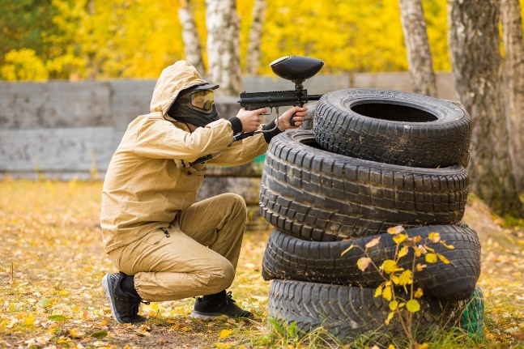
С 30 сентября по 1 октября на базе РЦДППВ «Аванпост» и полигоне ТВВИКУ прошли юбилейные XV соревнования «Суворовский натиск». Обучающиеся специализированных групп добровольной подготовки к военной службе, воспитанники военно-патриотических объединений, их руководители и юнармейцы показывали свою силу и знания.
Курсанты в первый день проходили маршрут с решением ситуационных задач: на оказание первой помощи, огневую подготовку, военную топографию, инженерную подготовку и т.д. Перед стартом команды проходили тестирование на знание теории. Во второй день на полигоне они совершили марш-бросок и показали свои навыки в практической стрельбе.
Руководители состязались в метании гранаты, практической стрельбе из пистолетов, топографии и с наступлением темноты прошли занятия по штурмовой подготовке. Также как и их воспитанники они показали свои знания в тестировании и на полигоне в практической стрельбе.
Командам Юнармии предстояло сразиться в турнирах по пейнтболу и лазертагу.
https://vk.com/avanpost72?w=wall-46309965_12611

